UNIVERSIDAD MARIANO GÁLVEZ DE GUATEMALA
FACULTAD DE INGENIERÍA EN SISTEMAS
PROGRAMACIÓN II
ING. DAVID ÁLVAREZ


TAREA 4 - POO - SISTEMA DE GESTIÓN DE ENVÍOS.

ESTUDIANTE: GLORIA ESPERANZA PUNAY XOCOXIC.
CARNET: 9941-25-22033
SECCIÓN: C
LINK GITHUB:
programacion-ii-2026/Semana-05-Sistema-de-Gestion-de-Envios at main · gloria-punay18/programacion-ii-2026

Lugar y fecha:
Guatemala de la Asunción, 23 de agosto de 2026
- ESTRUCTURA COMPLETA DEL PROYECTO.
Estructura completa de mi proyecto dentro de la carpeta src. Aquí se pueden ver la clase principal Main.java, la superclase Envio.java y las subclases EnvioNacional.java y EnvioInternacional.java organizadas correctamente.
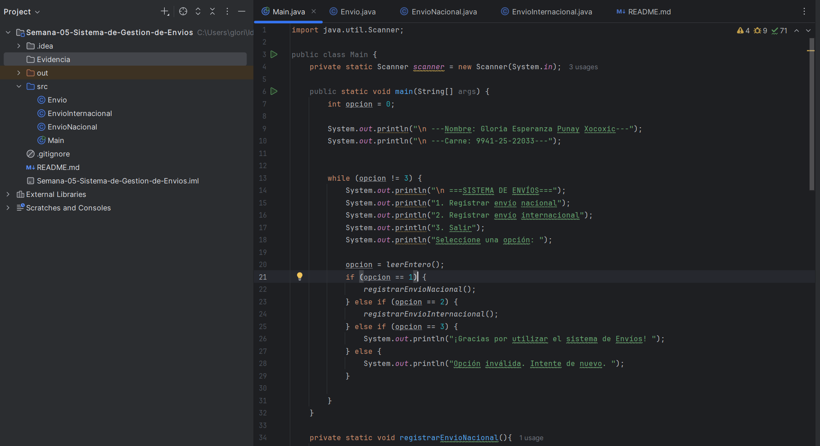

- EJECUCIÓN DE UN ENVÍO NACIONAL.
El programa solicita los datos correspondientes código, destinatario, peso, departamento y distancia. Calcula el costo final aplicando el costo base por peso junto con el recargo adicional por los kilómetros recorridos.
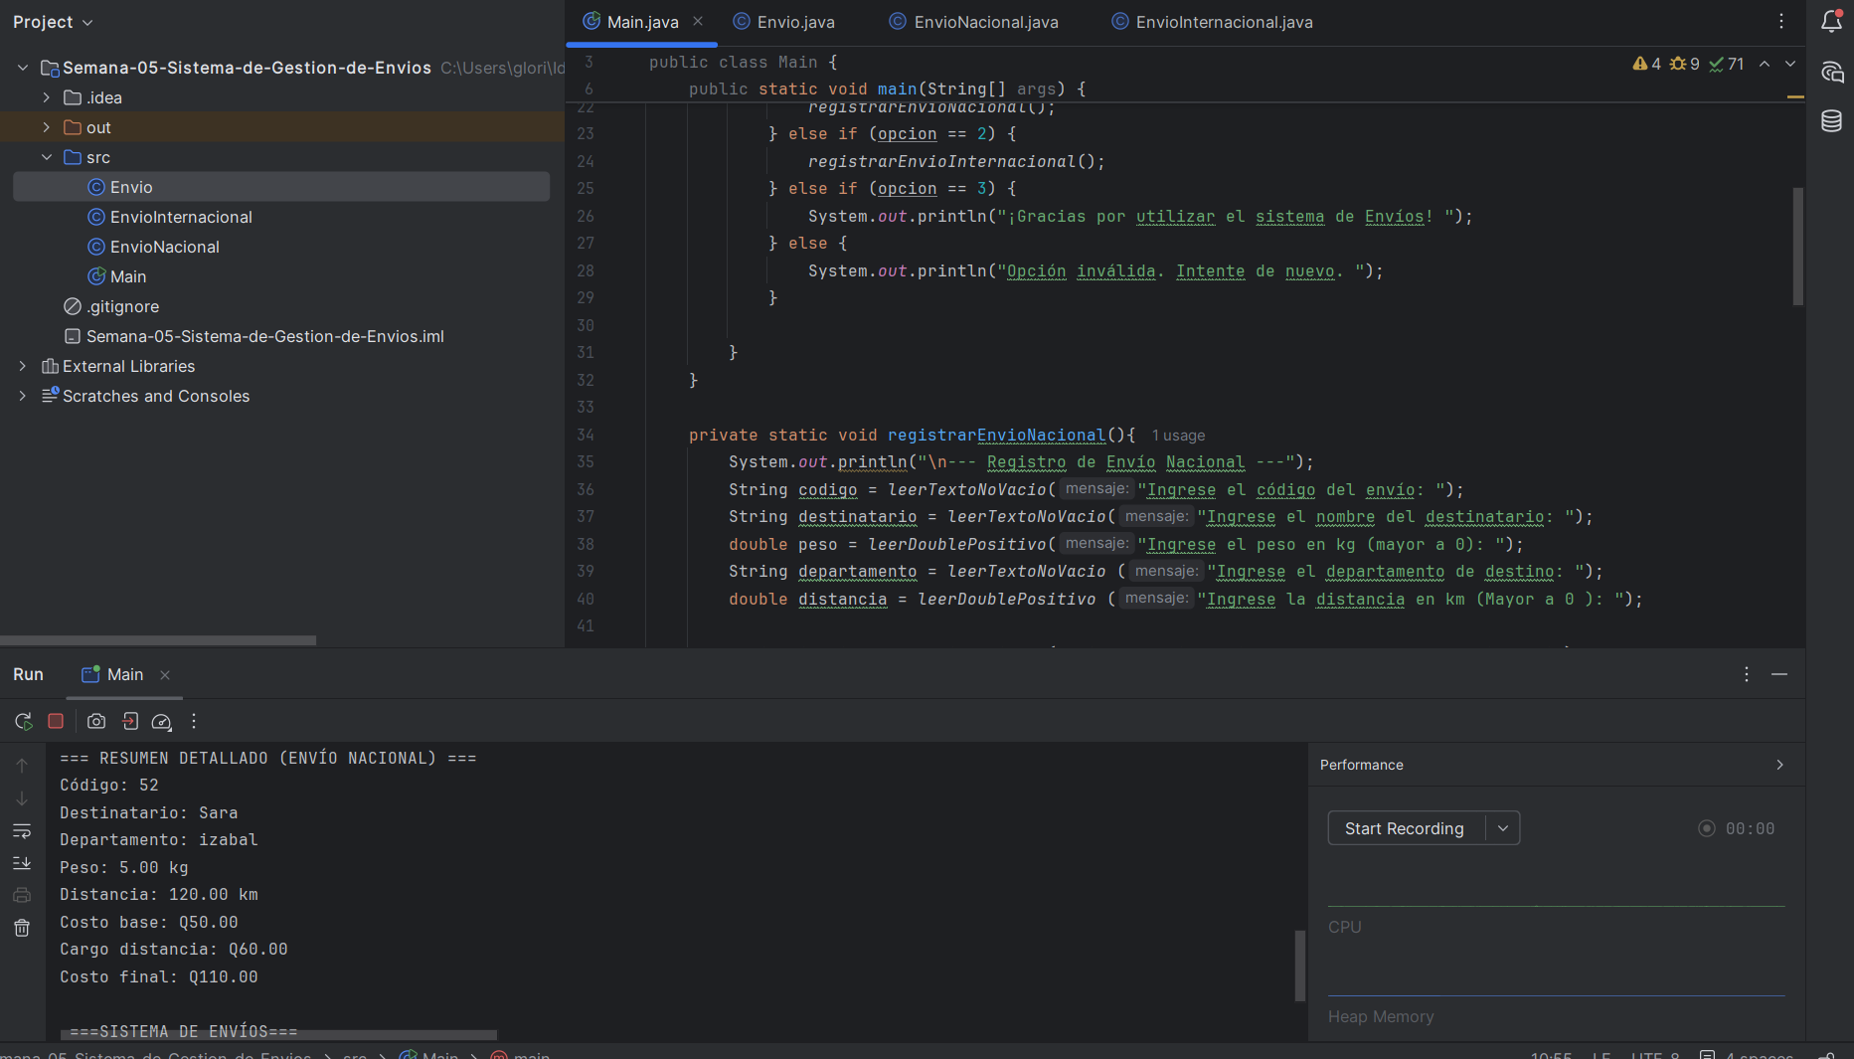

- EJECUCIÓN DE UN ENVÍO INTERNACIONAL.
En esta captura demuestro la ejecución de un envío internacional. El programa calcula el costo total sumando la tarifa base por peso, el cargo fijo estandarizado de Q75.00 y el recargo del 12% sobre el costo base.
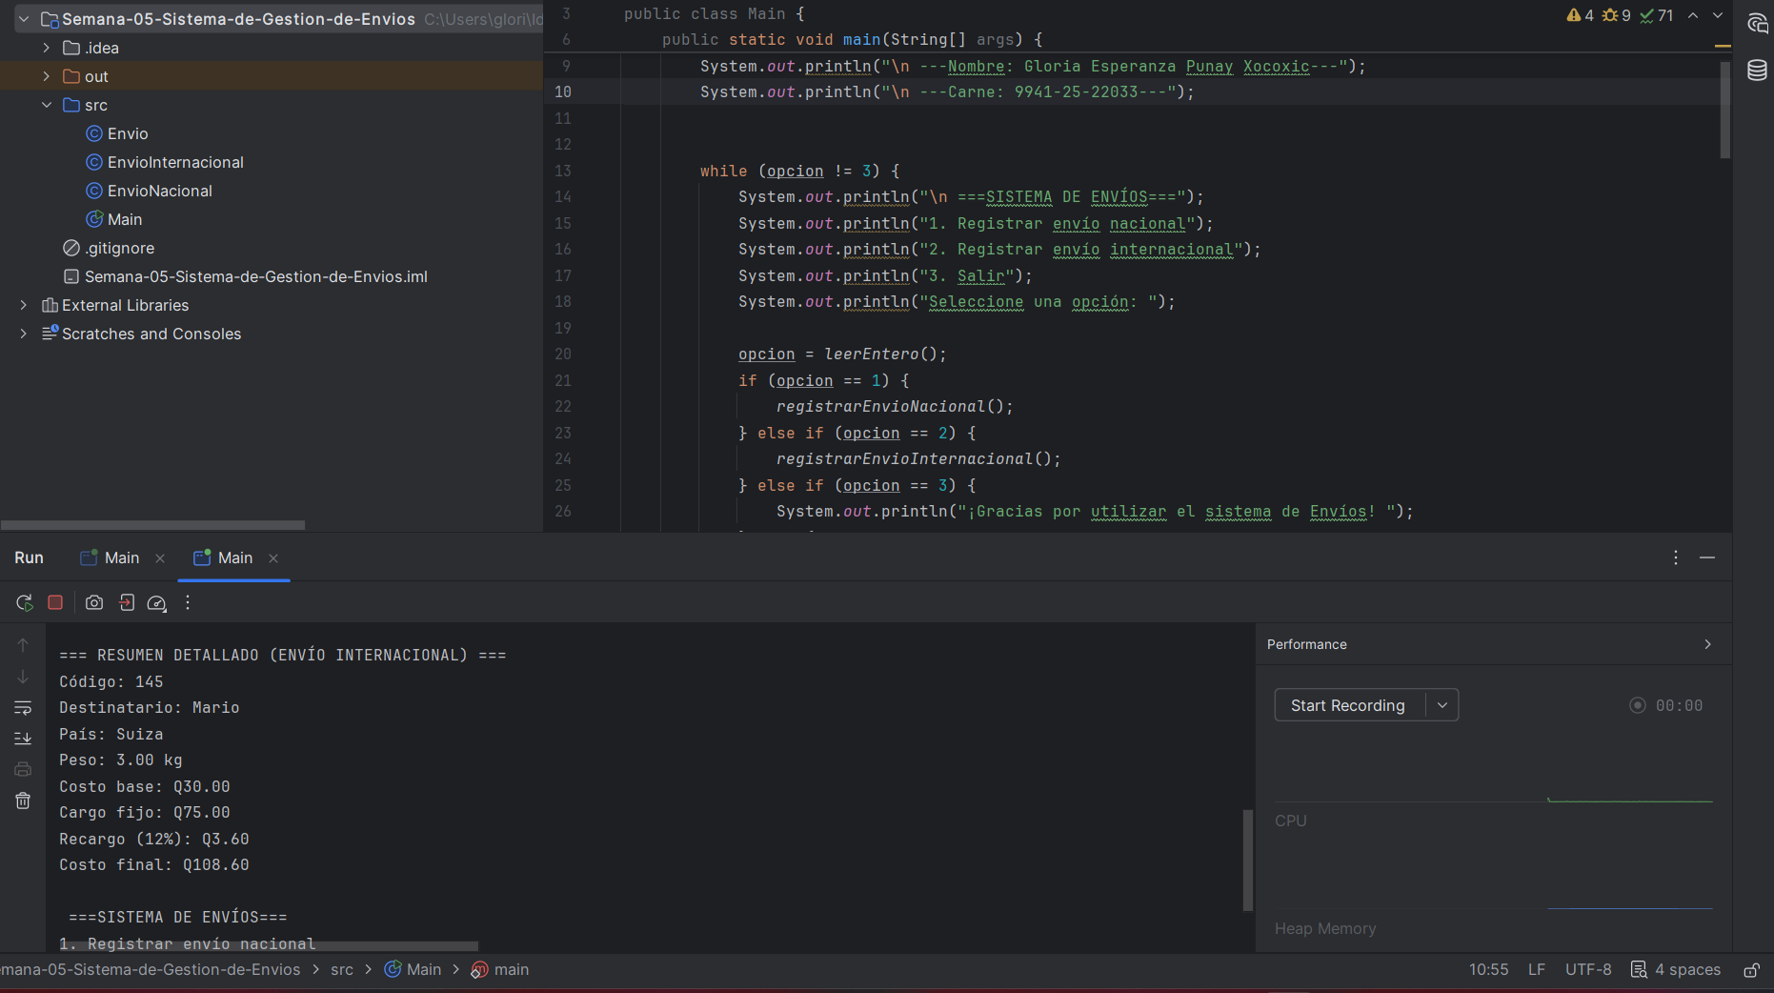

- VALIDACIÓN DE UN PESO INCORRECTO.
En estas capturas demuestro la validación de datos de entrada en el campo del peso:
- Prueba con valor cero (0): El sistema confirma que el peso debe ser estrictamente mayor a cero, desplegando el mensaje de error correspondiente
- Prueba con valor negativo (-3): El programa detecta que el peso no puede ser menor a cero y solicita de nuevo la entrada.
En ambos casos, el programa maneja la excepción correctamente y vuelve a solicitar el dato sin interrumpir ni cerrar la aplicación.

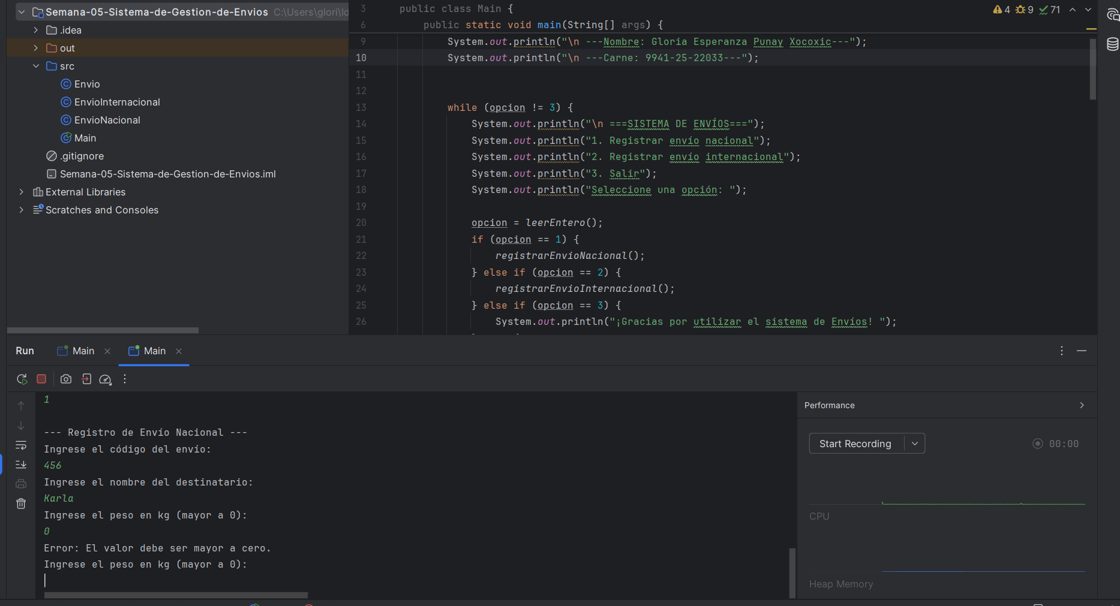

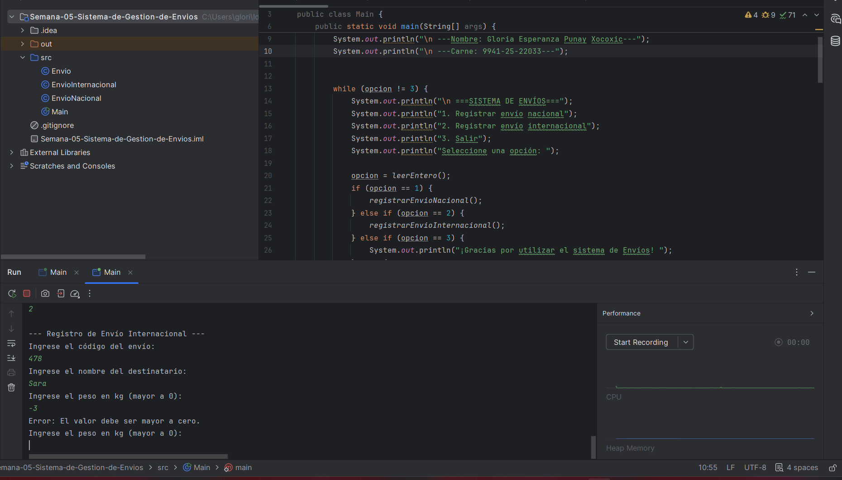
- MENÚ FUNCIONANDO NUEVAMENTE DESPUÉS DE PROCESAR UN ENVÍO

En esta captura demuestro el flujo continuo del programa. Tras procesar y desplegar la información de un envío de forma exitosa, el sistema limpia la pantalla o continúa la ejecución volviendo a desplegar el menú principal (1. Registrar envío nacional, 2. Registrar envío internacional, 3. Salir), permitiendo al usuario realizar múltiples operaciones consecutivas.
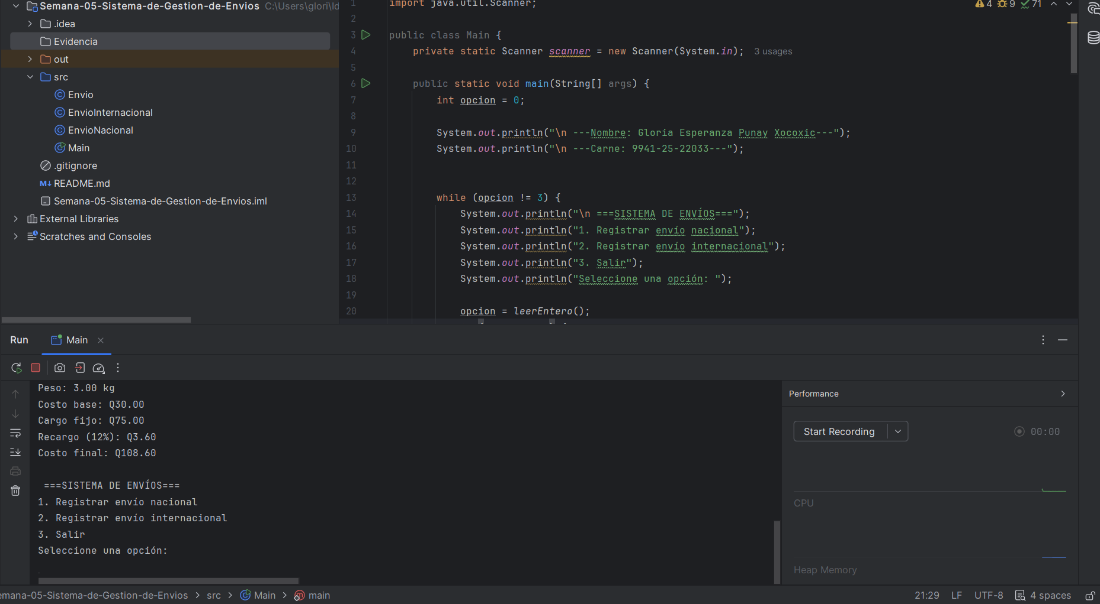
EXPLICACIÓN

En esta aplicación, la clase Envio actúa como la superclase que define las propiedades y comportamientos base de la gestión logística. Las clases EnvioNacional y EnvioInternacional heredan directamente de ella, reutilizando su estructura general. La sobrescritura de métodos (@Override) se implementó en calcularCostoFinal(), permitiendo que cada subclase adapte el cálculo según sus reglas de negocio específicas como distancia o tarifa fija internacional. La sobrecarga se aplicó en el método mostrarResumen(), ofreciendo dos versiones con distinta cantidad de parámetros para controlar los datos visualizados. Finalmente, el polimorfismo se demuestra en la clase Main al instanciar objetos de las subclases mediante la referencia general Envio, ejecutando automáticamente la versión correcta de cada método en tiempo de ejecución.

